Муниципальное бюджетное дошкольное образовательное учреждение детский сад комбинированного вида №8 «Ласточка»

Отчет
о выполнении плана по противодействию коррупции
за IV квартал 2024 года

В целях реализации плана противодействия коррупции в четвёртом квартале 2024 года были проведены следующие мероприятия:
- Проведена экспертиза утвержденных нормативно-правовых актов на коррумпированность.
- Проведен анализ на коррупционность распорядительных документов.
- Проведен анализ контрактов на личную заинтересованность связанных лиц.
- Проведен контроль за выполнением условий государственных контрактов.
- Проведен контроль за целевым использованием бюджетных средств в соответствии с государственными контрактами.
- Проведен контроль за выполнением законодательства о противодействии коррупции в ДОУ при организации работы по вопросам охраны труда.
- Усилен контроль за недопущением фактов незаконного сбора средств с родителей (законных представителей) воспитанников в ДОУ.
- Проведен тренинг «Коррупции «НЕТ»!» с сотрудниками по вопросу формирования антикоррупционного поведения.
- Проведена инвентаризация в целях учёта и сохранности имущества ДОУ.
- Проведён контроль за использованием и расходованием внебюджетных средств в части родительской платы.
- Проведен контроль за использованием и расходованием денежных средств по распределению выплат стимулирующего характера работникам ДОУ.
- Проведен опрос родителей (законных представителей) воспитанников с целью определения степени их удовлетворенности работой ДОУ, качеством предоставляемых образовательных услуг.
- Проведены занятия по правам ребенка в старших и подготовительных группах.
- Приняли участие в конкурсе, посвященном Международному дню борьбы с коррупцией (воспитатель: Гатилова Н.К. – плакат «Вместе против коррупции!»).
- Обновлена информация для работников и родителей «Это важно знать!» (по вопросам противодействия коррупции) на информационном стенде.
16. Регулярно обновляются информационные материалы на сайте МБДОУ детский сад комбинированного вида №8 «Ласточка» по противодействию коррупции в разделе «Противодействие коррупции».

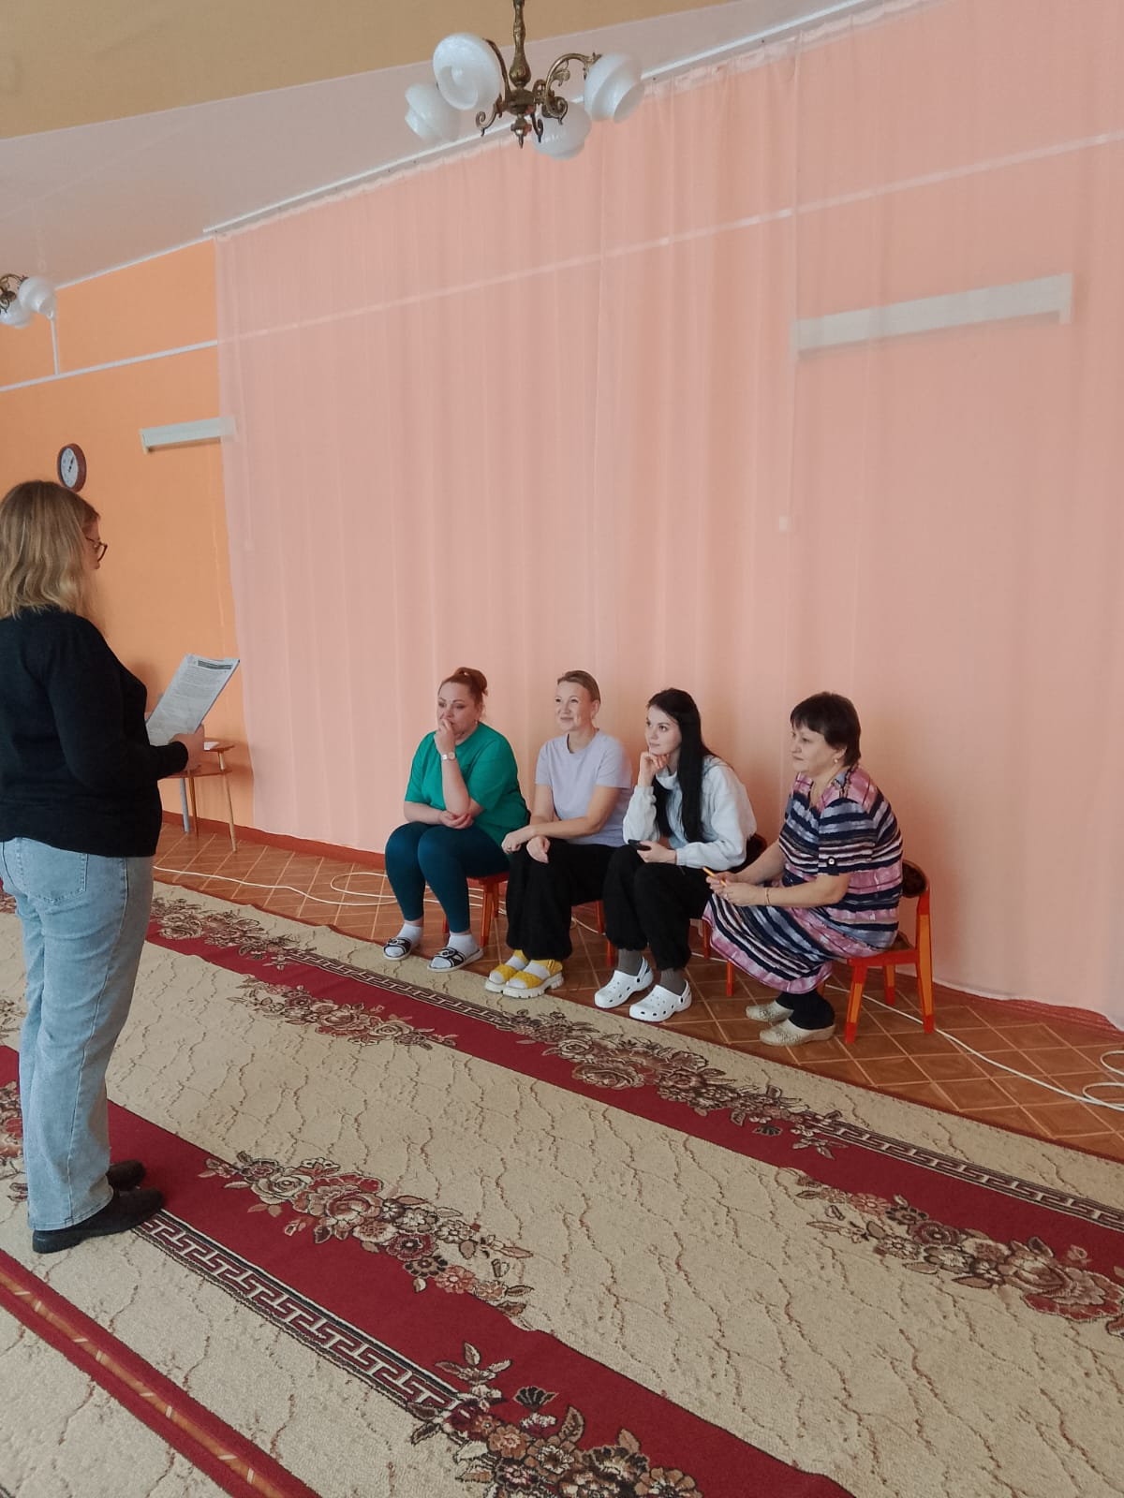

Ответственный Т.Е. Мохова

